Memória descritiva

No âmbito da disciplina Projeto/Estágio, foi-me dada a proposta de trabalho Gestor de Animais. Este trabalho tem como objetivo: a criação de uma aplicação que permita a realização de venda por parte do produtor, compra de animais por parte do cliente. Cada cliente poderá escolher os animais que deseja comprar. A aplicação deverá ser feita em web e mobile.

Pesquisa de ferramentas de desenvolvimento

**Ferramentas de Php**

* **Laravel**



**O que é o Laravel**

O Laravel é uma framework PHP, que disponibiliza várias ferramentas como a autenticação, localização, sessões e cache. [1]

**História do Laravel**

Taylor Otwell desenvolveu o Laravel, de forma a ter mais recursos e suporte para autenticação e autorização de usuário.

A 1º versão foi desenvolvida em Junho de 2011, ela possuía suporte de localização, models, views, sessões, rotas e outros mecanismos.

Na 2º versão foi adicionada suporte aos controllers, templates e o Laravel começou a implementar os princípios da Inversão de controle.

O Laravel 3 foi criada em Fevereiro de 2012, este tinha algumas funcionalidades como a interface de linha de comando chamada Artisan, suporte para gerenciamento de Base de Dados.

Laravel 5 foi desenvolvida em Fevereiro de 2015, este criou uma nova estrutura de arvore de diretório para desenvolvimento de aplicações.

O Laravel 6 foi lançado em 3 de Setembro de 2019, com novas funcionalidades como o progresso na autorização, novo middleware, novos recursos de query Eloquent e pacote UI.

Laravel 7 foi criada em 3 Março de 2020, com funcionalidades como o Laravel Sanctum, melhoria nas Tags, API mínima do cliente e progresso da velocidade da cache.

Laravel 8 foi criada em 8 de Setembro de 2020, com alteração na versão da framework. Os lançamentos desta passam a ser a cada seis meses e nas versões secundárias lançadas progressivamente. Este teve alterações na Classe Factory, cria componentes dinâmicos, melhora a organização das Migrations, cria um modo de executar tarefas em lote.

Laravel 9 foi implementado em 8 de Fevereiro de 2022, está ganha nova alteração na lançamento das versões. Também ganha novas atualizações como: na atualização dos pacotes do framework, substitui o Swift Mailer por Symfony Mailer, renovação do Flysystem para a versão mais recente, atualização no pacote Ignition, renovação das funções str() e to\_route() e maior apoio nas Collections.

Mesmo com todas as funcionalidades mencionadas em cima, a framework oferece várias melhorias nesta versão e nas versões a seguir. [2]

**O que Laravel oferece**

A framework fornece ao utilizador uma componente para construção rápida de aplicativos web, oferece um ambiente de desenvolvimento funcional, interfaces de linha de comandos, representação gráfica de objeto relacional e manipulação de dados. [3]

**Página do Laravel**

Nesta página poderá consultar as ferramentas necessárias para utilizar e instalar o Laravel:

https://laravel.com/

Esta aplicação oferece uma plataforma para desenvolvimento Web [4] e tem as seguintes vantagens e desvantagens:

**Vantagens**

* Fontes de informação clara e simples
* A maioria das vezes utilizado em PHP (Google Trends)
* Utiliza o Composer como administrador de dependências
* Template Engine Blade
* Construção de Dados MVC
* Open Source
* Comunidade Ativa
* Segurança
* Console de Comandos PHP Artisan

**Desvantagens**

* Curva de Aprendizado
* Módulos que nunca serão usados
* Inovação de versões
* Complicação com alguns códigos
* Falha na segurança
* **CodeIgniter**



**O que é o CodeIgniter**

CodeIgniter é uma framework para elaboração de aplicações em PHP . Está simplifica a configuração. Também oferece auxiliares para o desenvolvimento das aplicações. [5]

**História do CodeIgniter**

O CodeIgniter for desenvolvido em 28 de Fevereiro de 2006 pela EllisLab, no entanto atualmente é sustentado pela BCIT(British Columbia Institute of Technology).

Em 9 de Jullho a Ellish divulgou num artigo que estava a procura de um novo patrão, pois ela não estava conseguido dar a dedicação ao mesmo e nem estava a ter condições financeiras para ela.

Em 6 de Outubro de 2024, transmitiu que seria a BCIT(instituto de ensino superior e tecnologia) seria o novo dono da framework. [6]

**O que CodeIgniter oferece**

A CodeIgniter fornece classes para a ligação da base de dados, a realização de pesquisas e tratamento de dados, elaboração de formulários e conteúdos para construção de interface visual. Além disso tem helpers para trabalhos específicos como o manuseamento de datas. A disponibilização do código novo é sempre testada e depois disposta a toda comunidade de desenvolvedores para contribuição de correção de erros e a validação de códigos que estão ser acrescentados há framework. [7]

**Página do CodeIgniter**

Nesta página poderá consultar as ferramentas necessárias para utilizar e instalar o CodeIgniter:

https://codeigniter.com/

Esta aplicação oferece uma plataforma para desenvolvimento Web [8] e tem as seguintes vantagens e desvantagens:

**Vantagens**

* Facilidade na instalação
* Clareza de utilização
* Simples realização em hospedagens comuns
* Não necessita da linha de comando
* Compatibilidade com servidores
* Execução ótima
* Fundamentação ótima
* Fácil de encontrar soluções na Internet

**Desvantagens**

* Ultrapassado quanto as tendências do PHP, e dos desenvolvedores
* Apoio com versões novas desanimadoras
* Tudo o que há de inovador no Laravel acaba transformando-se num combate contra o CodeIgniter

**Ferramentas de Base de dados**

* **Postgresql**



**O que é o Postgresql**

O PostgreSQL é um banco de dados relacional de software livre com suporte de 30 anos de desenvolvimento, sendo um dos bancos de dados relacionais mais estabelecidos disponíveis. [9]

**História do Postgresql**

O projeto POSTGRES, liderado pelo Professor Michael Stonebraker, foi patrocinado pela Defense Advanced Research Projects Agency (DARPA), pelo Army Research Office (ARO), pela National Science Foundation (NSF)) e pela ESL, Inc. A implementação do POSTGRES começou em 1986. Os conceitos iniciais para o sistema foram apresentados em The design of POSTGRES , e a definição do modelo de dados inicial foi descrita em The POSTGRES data model . O projeto do sistema de regras desta época foi descrito em The design of the POSTGRES rules system. Os fundamentos lógicos e a arquitetura do gerenciador de armazenamento foram detalhados em The design of the POSTGRES storage system .

O Postgres passou por várias versões principais desde então. A primeira "versão de demonstração" do sistema se tornou operacional em 1987, e foi exibida em 1988 na Conferência ACM-SIGMOD. A versão 1, descrita em The implementation of POSTGRES , foi liberada para alguns poucos usuários externos em junho de 1989. Em resposta à crítica ao primeiro sistema de regras (A commentary on the POSTGRES rules system ), o sistema de regras foi reprojetado (On Rules, Procedures, Caching and Views in Database Systems ), e a versão 2 foi liberada em junho de 1990, contendo um novo sistema de regras. A versão 3 surgiu em 1991 adicionando suporte a múltiplos gerenciadores de armazenamento, um executor de comandos melhorado, e um sistema de regras reescrito. Em sua maior parte as versões seguintes, até o Postgres95 (veja abaixo), focaram a portabilidade e a confiabilidade.

O POSTGRES tem sido usado para implementar muitos aplicativos diferentes de pesquisa e de produção, incluindo: sistema de análise de dados financeiros, pacote de monitoração de desempenho de motor a jato, banco de dados de acompanhamento de asteróides, banco de dados de informações médicas, e vários sistemas de informações geográficas. O POSTGRES também tem sido usado como ferramenta educacional por várias universidades. Por fim, a Illustra Information Technologies (posteriormente incorporada pela Informix, que agora pertence à IBM) pegou o código e o comercializou. O POSTGRES se tornou o gerenciador de dados principal do projeto de computação científica Sequoia 2000 no final de 1992.

O tamanho da comunidade de usuários externos praticamente dobrou durante o ano de 1993. Começou a ficar cada vez mais óbvio que a manutenção do código do protótipo e o suporte estavam consumindo grande parte do tempo que deveria ser dedicado a pesquisas de banco de dados. Em um esforço para reduzir esta sobrecarga de suporte, o projeto do POSTGRES de Berkeley terminou oficialmente na versão 4.2.

Em 1994, Andrew Yu e Jolly Chen adicionaram um interpretador da linguagem SQL ao POSTGRES. Sob um novo nome, o Postgres95 foi em seguida liberado na Web para encontrar seu próprio caminho no mundo, como descendente de código aberto do código original do POSTGRES de Berkeley.

Em 1996 ficou claro que o nome "Postgres95" não resistiria ao teste do tempo. Foi escolhido um novo nome, PostgreSQL, para refletir o relacionamento entre o POSTGRES original e as versões mais recentes com capacidade SQL. Ao mesmo tempo, foi mudado o número da versão para começar em 6.0, colocando a numeração de volta à seqüência original começada pelo projeto POSTGRES de Berkeley. [10]

**O que Postgresql oferece**

...o PostgreSQL oferece benefícios substanciais para aplicações com capacidades geoespaciais e aplicações que combinam séries temporais, JavaScript Object Notation Binding (JSONB) e dados relacionais. Além disso, os administradores reconheceram o alto nível de fiabilidade do PostgreSQL na salvaguarda de dados. Em geral, o PostgreSQL está a ganhar popularidade devido ao seu conjunto de funcionalidades em constante expansão e a uma comunidade ávida de contribuidores.

O PostgreSQL oferece aos seus utilizadores uma variedade de técnicas de indexação, incluindo índice de árvore B +, Índice Invertido Generalizado e Árvore de Pesquisa Generalizada, além da pesquisa de texto completo para pesquisas de cadeias e cadeias de operações de vetor.

….oferece aos utilizadores o apoio de uma comunidade dedicada de contribuidores que estão constantemente a refinar o sistema, tornando-o mais seguro e relevante. Os seus utilizadores podem aceder ao conhecimento coletivo desta comunidade para comunicar erros, recolher opiniões sobre projetos de desenvolvimento e responder a perguntas. A natureza open-source do PostgreSQL fornece aos utilizadores várias formas de obter apoio, quer estejam a trabalhar em frameworks para Ruby on Rails, Tableau ou Datadog. Não só os seus programadores podem aceder ao conhecimento coletivo da comunidade e pedir ajuda, como também podem entrar em contacto com especialistas e serviços do PostgreSQL para resolver problemas ou determinar os próximos passos.

...oferece aos seus utilizadores a opção de armazenar dados de data e hora com ou sem informações de fuso horário anexadas. [9]

**Página do Postgresql**

Nesta página poderá consultar as ferramentas necessárias para utilizar e instalar o Postgresql:

https://www.postgresql.org/

Esta aplicação oferece uma plataforma para desenvolvimento de base de dados [11] e tem as seguintes vantagens e desvantagens:

**Vantagens**

* Por ser um sistema de uso de um profissional capacitado, o operador possui estrutura para trabalhar. Com isso, seus métodos e tipagens possuem métodos e ferramentas que podem ser usados pelo programador.
* O uso do sistema dessa forma facilita a manutenção do programa, assim como todo o desenvolvimento das estratégias da empresa por extensibilidade da sua infraestrutura.
* Como já foi mencionado, a escalabilidade é uma das maiores vantagens do sistema, que permite que as configurações possam ser replicáveis. O uso das mesmas configurações em outros sistemas, para outras empresas é extremamente prático.

**Desvantagens**

* No que diz respeito as desvantagens de usar PostgreSQL, não há muito o que dizer como algo ruim. Apenas que é um sistema que se atualiza com muita frequência o que de fato não é um ponto negativo. Mas é necessário acompanhar.
* **MySql**

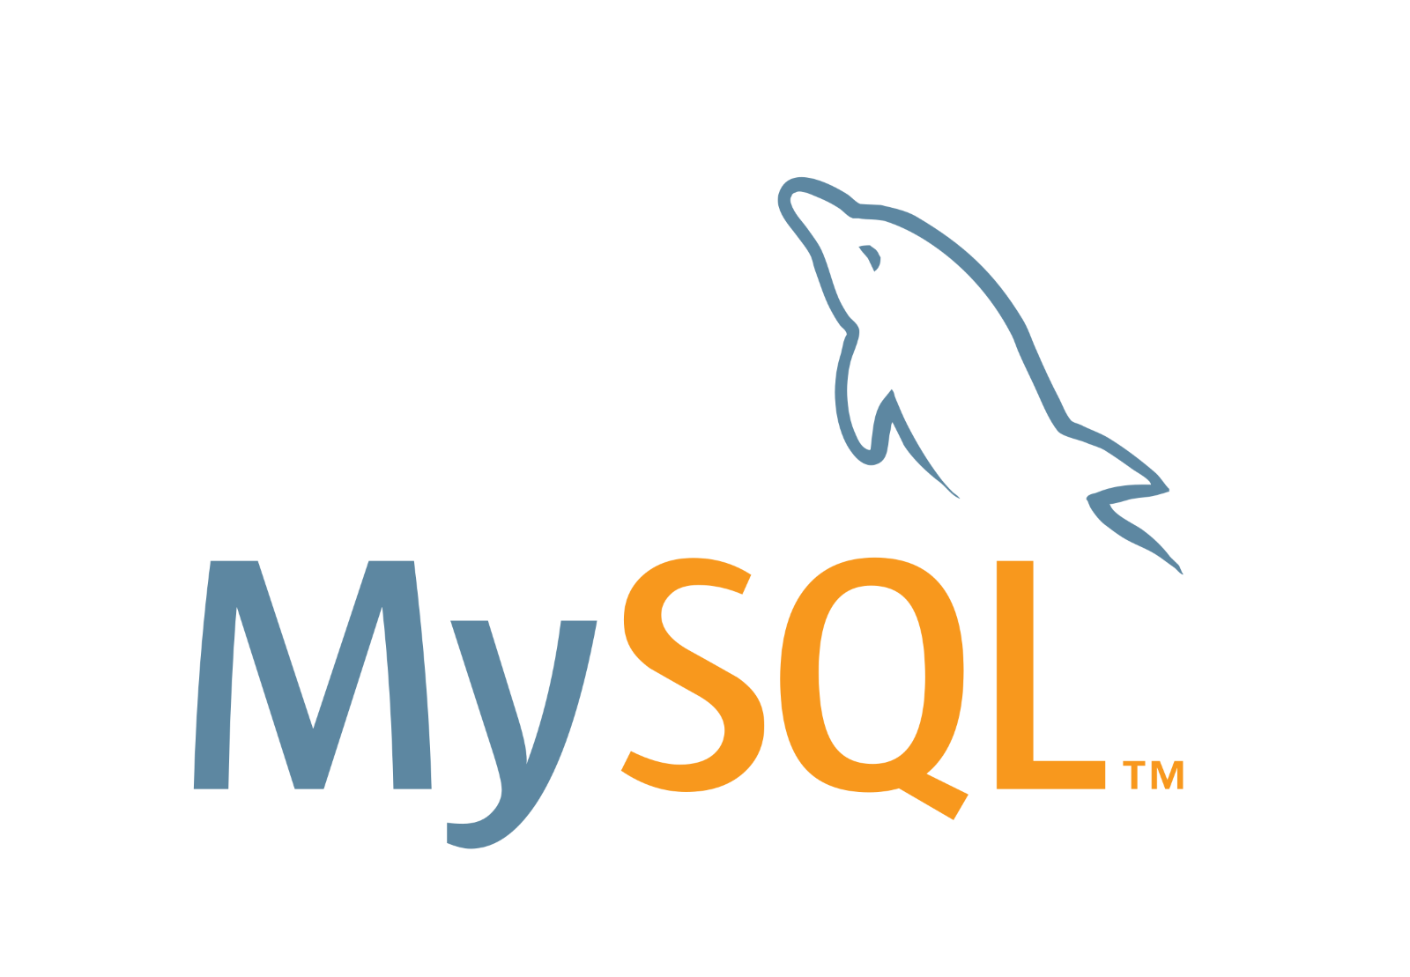

**O que é o MySql**

MySQL é um sistema de gerenciamento de banco de dados relacional de código aberto (RDBMS) apoiado pela Oracle e baseado em linguagem de consulta estruturada (SQL). O MySQL funciona em praticamente todas as plataformas, incluindo Linux, UNIX e Windows. Embora possa ser usado em uma ampla variedade de aplicações, o MySQL é mais frequentemente associado a aplicações da web e publicação online. [12]

**História do MySql**

O MySQL foi criado na Suécia por suecos e um finlandês: David Axmark, Allan Larsson e Michael "Monty" Widenius, que têm trabalhado juntos desde a década de 1980. Hoje seu desenvolvimento e manutenção empregam aproximadamente 400 profissionais no mundo inteiro, e mais de mil contribuem testando o software, integrando-o a outros produtos, e escrevendo a respeito dele.

No dia 16 de Janeiro de 2008, a MySQL AB, desenvolvedora do MySQL foi adquirida pela Sun Microsystems, por US$ 1 bilhão, um preço jamais visto no setor de licenças livres. No dia 20 de Abril de 2009, foi anunciado que a Oracle compraria a Sun Microsystems e todos o seus produtos, incluindo o MySQL. [13]

**O que MySql oferece**

Hoje, o MySQL oferece compatibilidade com a maioria das principais plataformas de computador, como Linux, macOS, Microsoft Windows e Ubuntu. Além disso, proporciona alto desempenho para armazenamento de grandes volumes de dados ou Business Intelligence. Essa solução tem sido usada por muitos anos em todos os setores, portanto, há muitos recursos disponíveis para desenvolvedores. [14]

**Página do MySql**

Nesta página poderá consultar as ferramentas necessárias para utilizar e instalar o MySql:

https://www.mysql.com/

Esta aplicação oferece uma plataforma para desenvolvimento de base de dados [15] e tem as seguintes vantagens e desvantagens:

**Vantagens**

* É grátis. Mesmo se você comprar suporte para corporações da Oracle, Percona ou qualquer outra empresas que forneça suporte, poderá implantar o MySQL em servidores de banco de dados ou instâncias na nuvem sem se preocupar com os esquemas de licença bizarros da Oracle. Se você está montando um centro e não deseja financiar pessoalmente o próximo iate do Larry, essa é fator importante.
* É confiável. O MySQL se trata de um sistema de banco de dados bem simples, então você pode ter a certeza de que seu desempenho não cairá se o tamanho do DB e quantidade de consultas forem aproximadamente os mesmos. Isso nem sempre é verdade com o do Oracle.
* É bem leve. O MySQL possui um processo único com um thread por modelo de acesso à conexão (ativo). Quer dizer que um único processo do servidor MySQL pode suportar milhares de conexões simultâneas de banco de dados e, desde que a máquina esteja em bom estado, o mecanismo do DB esteja bem configurado e as consultas sejam ótimas, o MySQL moderno realmente é bem fácil de escalonar.
* Está disseminado pelo mundo. Praticamente, qualquer problema que você tiver com o MySQL aconteceu com outras 1000 pessoas. Então, uma rápida olhada no Google pela descrição do problema deve render o que você procura (e algumas discrepâncias). O Oracle também é bem utilizado, mas boa parte da ajuda costuma ficar atrás de sites pedindo cartão de crédito ou vir de forma incompleta dos consultores que desejam que você os contrate.

**Desvantagens**

* Ele funciona muito bem para Processamento de Transações On-Line (OLTP) - especialmente se você apresenta suas chaves primárias em junções. Porém, é péssimo para consultas de análise, pois ainda seu suporte é limitado ao método de junção, principalmente nos forks "cabeça" suportados pelo Oracle e Percona.
* Existem várias “dicas” que acionam verificações de tabela, mesmo que não devam.
* Subconsultas correlacionadas funcionam bem, mas o tratamento de subconsultas não-correlacionadas é bem ruim.
* A manipulação de procedimentos armazenados não é lá agradável…
* **Phpmyadmin**



**O que é o Phpmyadmin**

O phpMyAdmin é uma ferramenta de suporte à criação e ao acesso simplificado a bancos de dados de aplicações. [16]

**História do Phpmyadmin**

A história do phpMyAdmin tem seu início no ano de 1998, quando o então consultor de TI Tobias Ratschiller começou a trabalhar em seu projeto de aplicação Web escrito em PHP para gerenciar bancos de dados MySQL, inspirando-se num projeto similar chamado MySQL-Webadmin.

No entanto, devido à falta de tempo para se dedicar ao projeto, Tobias o abandonou na metade do ano 2000, quando disponibilizou a versão 2.1.0 do phpMyAdmin (a última de sua autoria).

Por conta da popularidade que o phpMyAdmin já conquistou na época, uma comunidade de usuários e colaboradores, inicialmente formada por apenas três desenvolvedores (Loïc Chapeaux, Marc Delisle e Olivier Mülller), deu continuidade ao desenvolvimento.

Eles registraram o projeto phpMyAdmin no SourceForge (plataforma de desenvolvimento de softwares open source) e passaram a desenvolvê-lo. A primeira versão criada pela comunidade foi lançada em 31 de agosto de 2001 — atualmente, ele se encontra disponível no GitHub. [17]

**O que Phpmyadmin oferece**

Ele oferece para os seus usuários uma interface simples que pode ser acessada diretamente do navegador, permitindo assim que qualquer alteração possa ser realizada, sem a necessidade de linhas de códigos.

Ele oferece para o usuário uma interface mais visual e menos voltada ao código para que a gestão de banco de dados seja mais simples e orientada a funcionalidade.

Essa ferramenta é fundamental para gerenciamento do banco de dados por oferecer acesso a diversas possibilidades de manipulação de dados.

De forma geral, essa ferramenta oferece para os profissionais uma lista de diversos recursos que podem ser utilizados em um projeto, todos são direcionados à rotina de desenvolvimento e programação. Com uso dessa ferramenta é possível fazer diversas atividades como:

* Realizar backups de bancos de dados em diferentes formatos,
* Criar gráficos em PDF a partir de bancos de dados,
* Apresentar múltiplos conjuntos de resultados,
* Exportar arquivos de banco de dados,
* Importar e exportar dados em (em CSV e SQL),
* Realizar buscas específicas dentro do bando de dados,
* Executar funções básicas do MySQL
* E entre outras funcionalidades. [18]

**Página do Phpmyadmin**

Nesta página poderá consultar as ferramentas necessárias para utilizar e instalar o Phpmyadmin:

https://www.phpmyadmin.net/

Esta aplicação oferece uma plataforma para desenvolvimento de base de dados [19] e tem as seguintes vantagens e desvantagens:

**Vantagens**

* Operações de manutenção graciosas, sem custo adicional.
* Suporta e atua de forma flexível para o gerenciamento de banco de dados.
* Painéis separados para manipulação de banco de dados, edição de consulta SQL, rastreamento de status, etc.
* Auxilia na exibição de todos os plugins ativos dos bancos de dados conectados.

**Desvantagens**

* Ele não pode ser usado para todos e quaisquer bancos de dados, pois suporta apenas MySQL e MariaDB.
* Embora suporte os servidores e sistemas clássicos, seu crescimento não é paralelo ao crescimento tecnológico dos padrões atuais da indústria.

**Ferramentas de Interface**

* **React**

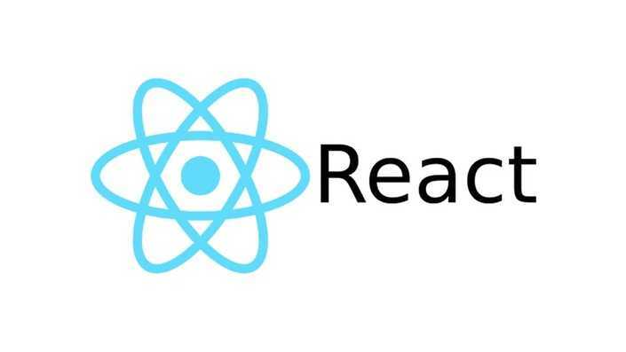

**O que é o React**

É uma biblioteca usada com a linguagem de programação JavaScript no desenvolvimento Front-end. [20]

**História do React**

O React surgiu em 2011, no Facebook. Inicialmente voltado para a interface da timeline da rede social, a biblioteca foi integrada ao desenvolvimento de outros produtos da empresa, como o Instagram.

Em 2013, o código-fonte do React foi aberto para a comunidade. Isso permitiu que a solução se tornasse popular rapidamente, superando outras soluções, como Angular e Vue.js em nível de popularidade. [21]

**O que React oferece**

React oferece bibliotecas nativas que foram anunciadas pelo Facebook no ano de 2015, que fornece a arquitetura de resposta para aplicativos nativos como o IOS, o Android e o UPD.

React JS é muito simples e rápido de compreender. A abordagem baseada em componentes, o ciclo de vida bem definido e o uso de JavaScript simples acabam tornando o React muito fácil de aprender, construir aplicações Web profissional e aplicativos móveis. Além de oferecer um bom suporte.

React não oferece nenhum conceito de um contêiner interno para dependência. Você pode usar os módulos Browserify, Require JS, EcmaScript 6, que podemos usar via Babel, ReactJS-di para injetar dependências automaticamente. [22]

**Página do React**

Nesta página poderá consultar as ferramentas necessárias para utilizar e instalar o :

https://react.dev/

Esta aplicação oferece uma plataforma para desenvolvimento de interfaces [23] e tem as seguintes vantagens e desvantagens:

**Vantagens**

* Flexível, é livre para definir padrão. Diferente do angular não existe uma estrutura obrigatória para se seguir. Mas é sempre bom buscar exemplos de outros projetos para não se construir uma estrutura pouco escalável e de difícil manutenção.
* Permite usar javascript, ES6(javascript moderno com novas funcionalidades), TypeScript …
* JSX, uma das características mais fantásticas do react, que é poder escrever HTML e css dentro de um arquivo javascript, e além disso todos os recursos da linguagem como loops, funções de formatação, validações e muito mais.
* Browser Tools, ferramentas que auxiliam no debug e construção das aplicações direto no browser.
* Fácil de migrar entre versões
* Componentes, permite muito reaproveitamento de código e facilita muito na manutenção e evolução do código.
* Muito popular
* Mobile com react native

**Desvantagens**

* Documentação oficial reduzida
* JSX, apesar de ser incrível usar HTML com javascript pode ser um pesadelo para quem está começando agora, ou até mesmo para quem prefere trabalhar com HTML, CSS e JavaScript separado.
* É livre para definir padrão, o que pode gerar projetos pouco escaláveis, caso não seja estudado e se procure uma boa estrutura do projeto.
* **Angular**

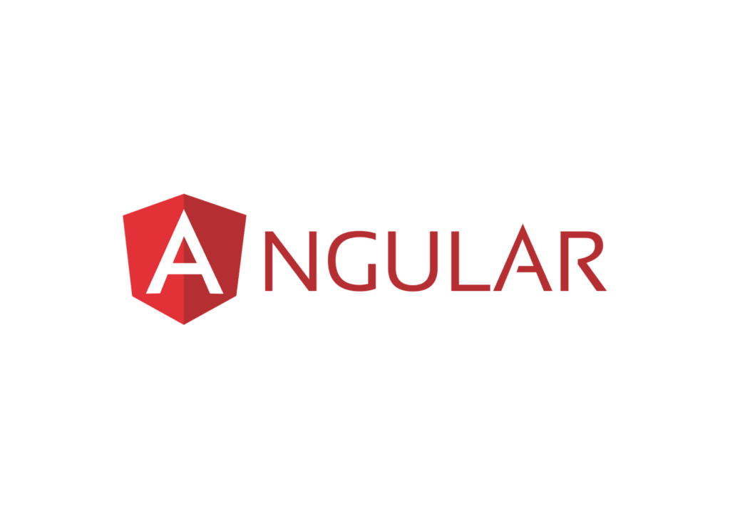

**O que é o Angular**

Angular é uma plataforma e framework para construção da interface de aplicações usando HTML, CSS e, principalmente, JavaScript, criada pelos desenvolvedores da Google. [24]

**História do Angular**

Misko Hevery começou a trabalhar no Google no ano de 2005 mas foi entre os anos de 2008 e 2009 que ele e seu Amigo Adam Abrons que trabalhavam em um projeto para simplificar o desenvolvimento de aplicativos na web deram início a criação do Angular. Este projeto tinha como objetivo que web designers com pouco ou nenhum conhecimento em desenvolvimento web pudessem através de um servidor web estático criar aplicativos para web sem se preocupar com o que acontecia por baixo dos panos. Foi então que lançaram sua primeira versão chamada de Get Angular (O nome domínio Angular já estava sendo utilizado).

Nesta época um gerente de Misko chamado Brad Green pediu para que ele trabalhasse em uma ferramenta interna do Google chamada de Google Feedback Tools. Durante seis meses Misko e outros três desenvolvedores trabalharam no desenvolvimento do projeto que já estava com suas 17 mil linhas de código. Isso estava tornando-o bastante complexo para que fossem inseridas novas funcionalidades e principalmente realizado testes.

Neste momento Misko propôs para seu Gerente que reescreveria todo o código em duas semanas utilizando seu projeto paralelo chamado Angular. Brad aceitou o desafio de Misko que completou a tarefa em 3 semanas utilizando apenas 1500 linhas de código.

Brad ficou impressionado com o Angular e pediu para que ele investisse mais tempo no projeto, mas o projeto após ser apresentado para um gerente sênior de engenharia do Google sofreu diversas críticas dentro da companhia e graças a Misko o mesmo não foi descontinuado. Ele abri abriu o código fonte para a comunidade transformando-o em open source.

Algum tempo depois o projeto foi um sucesso dentro da empresa Double Click (adquirida pelo Google), com isso outras equipes também começaram a utiliza-lo . Foi então que resolveram dar uma identidade para o projeto lançando oficialmente em maio de 2011 o AngularJS v1.0. [25]

**O que Angular oferece**

O AngularJS oferece uma estrutura inteligente e robusta que economiza muito tempo dos desenvolvedores:

* Ele tem IDEs melhores, que permitem aos desenvolvedores rastrear erros instantâneos, resultando em um desenvolvimento web mais rápido.
* AngularJS é um framework que possui muitos modelos que ajudam na construção mais rápida da interface do usuário.

Angular oferece recursos como o processo aprimorado de tratamento de erros para @Resultado em situações em que a propriedade não é inicializada. [26]

**Página do Angular**

Nesta página poderá consultar as ferramentas necessárias para utilizar e instalar o :

https://angular.io/

Esta aplicação oferece uma plataforma para desenvolvimento de interfaces [23] e tem as seguintes vantagens e desvantagens:

**Vantagens**

* O Framework, é extremamente robusto, ou seja, quase tudo que é preciso para uma aplicação se encontra nele nativamente. Como por exemplo rotas e api HttpClient (protocolo para conexões ajax como o fetch e o axios).
* Mais tempo de mercado
* Padrão MVC
* Angular CLI, uma ferramenta que agiliza a criação das estruturas no projeto.
* Html separado do JavaScript
* HttpClient
* Documentação detalhada
* Usa TypeScript nativamente, com o poder dele é possível ter um desenvolvimento em auto nível usando muito bem os recursos de complemento de código do IDE e organização dos códigos.

**Desvantagens**

* Muitos break change, o angular criou uma fama negativa por ter muitas mudanças nas suas atualizações que mudavam algumas sintaxes e estruturas que muitos tinham se acostumado a usar. Mas nas versões mais recentes isso tem diminuído e ficado mais estável.
* Dificuldade de migração entre versões. Isso mais entre as primeiras versões 1 pra 2.
* Sintaxe mais complexa, muito por causa do Typescript e do padrão MVC, pois quem vem do JavaScript em um único arquivo fazendo tudo no mesmo lugar, pode achar difícil se adaptar. Mas é algo que com pouco tempo se acostuma e já sente os benefícios, principalmente no crescimento do projeto.
* TypeScript, esse ponto pode ser visto como negativo, já que ele é um pouco complexo e ser uma dor de cabeça para quem está iniciando.
* Diretivas, são algumas palavras reservadas com o ng na frente, como ng-if, ng-for que servem para se fazer lógicas e loops no template HTML da aplicação.
* Perda de popularidade
* **Vue**



**O que é o Vue**

O Vue.js é um framework Javascript open source bastante conhecido pela sua reatividade. Usado para construir SPA (Single Page Applications) e interfaces de usuário, tornou-se uma excelente opção, também, pelo fato de ter componentes reutilizáveis e proporcionar o desenvolvimento ágil. [27]

**História do Vue**

O desenvolvedor Evan You foi o responsável pela criação do Vue.js em 2014. Na época, ele estava em busca de criar uma aplicação de User Interface(UI), sendo que a quantidade de códigos repetitivos estava tornando o desenvolvimento lento. Nisso, ele começou a procurar se tinha alguma solução que agilizasse esse processo, no entanto, não encontrou.

Embora existisse na época o framework Angular.js, ele não atendia plenamente aos requisitos da sua aplicação. Foi nesse momento que Evan resolveu criar uma solução de prototipagem rápida, de modo a ser também reativo e reutilizável. Com o tempo, o framework tornou-se um dos mais populares na comunidade de desenvolvedores do GitHub. [27]

**O que Vue oferece**

Além disso, o Vue JS é muito útil para nos ajudar a manipular as informações de nossa página. Visto que é um framework reativo, o Vue nos oferece o recurso de criar atributos em sua instância e manipulá-los em qualquer local de nossa página HTML.

A boa notícia é que o Vue já nos oferece essa funcionalidade, por meio de uma diretiva, chamada v-model. Ela é a responsável por definir o two-way data binding nos elementos HTML. É usada principalmente nos elementos de formulário. [28]

**Página do Vue**

Nesta página poderá consultar as ferramentas necessárias para utilizar e instalar o :

https://vuejs.org/

Esta aplicação oferece uma plataforma para desenvolvimento de interfaces [23] e tem as seguintes vantagens e desvantagens:

**Vantagens**

* É um um framework progressivo extremamente leve e completo. O legal é que você só precisa se aprofundar nas funções a medida que seja necessário por isso o progressivo.
* Documentação incrível, com conceitos, exemplos e dicas.
* Fácil aprendizagem, realmente possui uma aprendizagem muito fácil, o legal é que aqui você realmente pode começar fazendo muito com pouco conhecimento e a medida que for evoluindo agregar mais conhecimento. Não que o react e o angular não seja assim, mas neles precisa-se de uma bagagem inicial muito maior.
* Vue CLI, como o do angular é uma ferramenta que agiliza muito o desenvolvimento.
* Popularidade em crescimento, cada dia surgem novas empresas e projetos para se inspirar e aprender com eles.
* Adaptável (fácil de migrar entre Angular ou React)
* Permite usar javascript, ES6, TypeScript …
* Browser Tools, como o react possui uma ferramenta para debug e desenvolvimento direto no browser muito bom.

**Desvantagens**

* Menos recursos prontos na comunidade, isso tem diminuído a cada dia, mas ainda é mais restrito o número de bibliotecas e funcionalidades prontas, se comparadas ao react.
* Diretivas, como o angular podem ser um pouco complicadas para se aprender e utilizar no template HTML, mas é algo que pode ser aprendido a medida que seja necessário.
* Muito Flexível, como o react é livre para seguir padrões de projeto. Mas aqui o vue se destaca um pouco mais, pois sua estrutura é mais rígida e segue uma organização legal.

Pesquisa sobre sites com trabalhos iguais ou parecidos

Para que serve o site? O que acha que tem o site? Falar mais. Colocar outros sites de vendas de produtos.

**Trabalhos parecidos:**

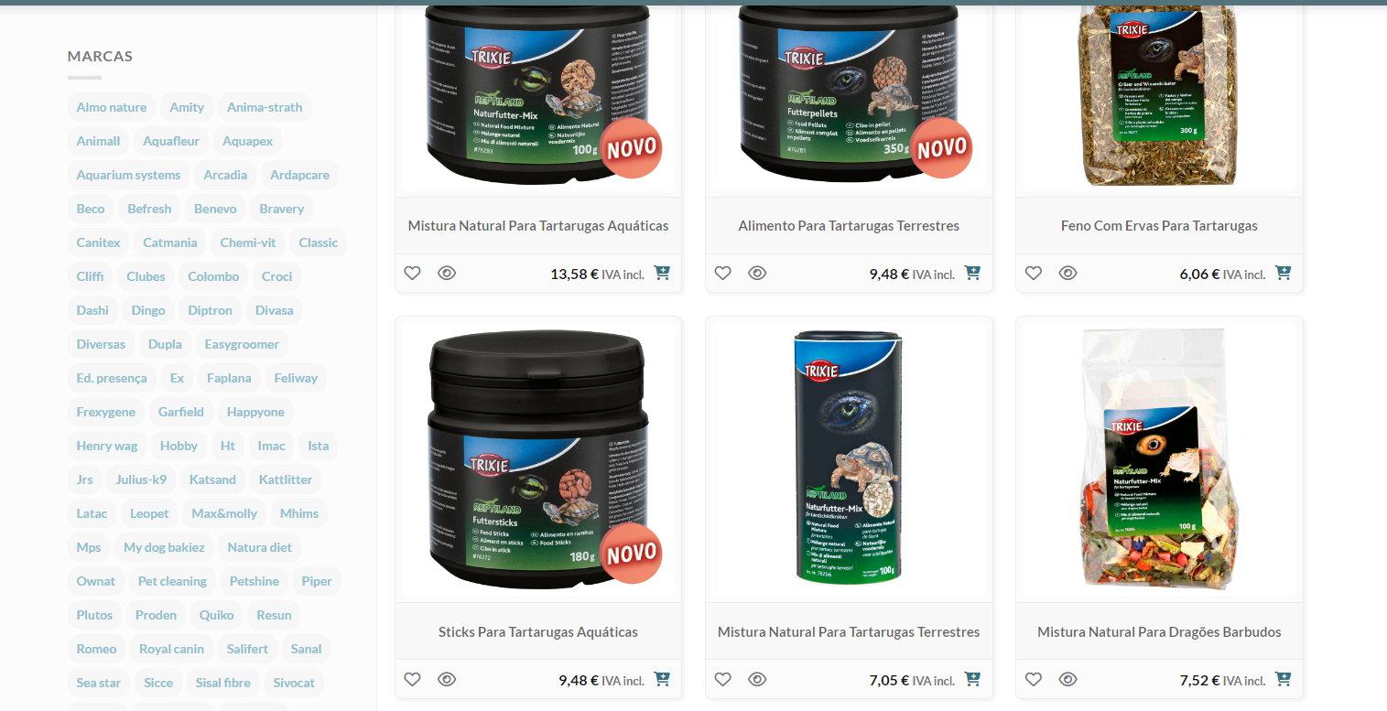





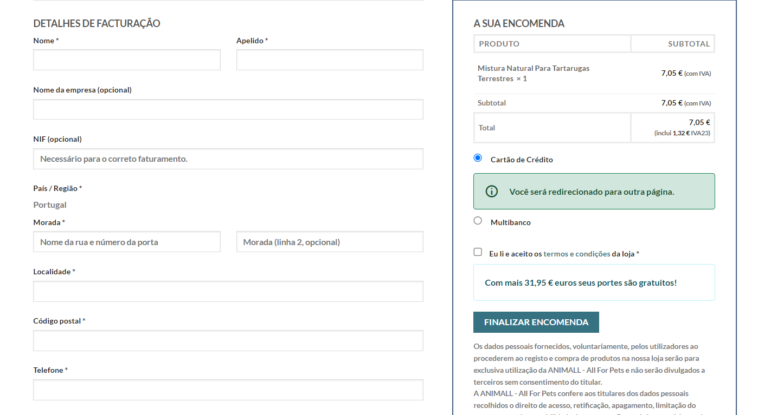

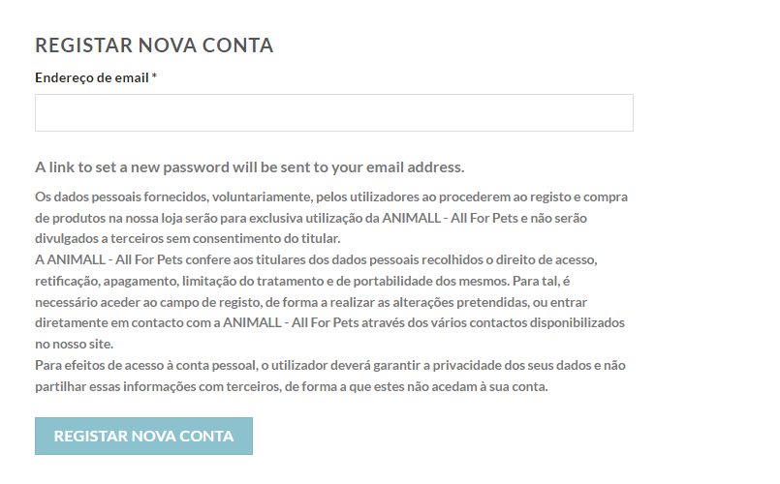

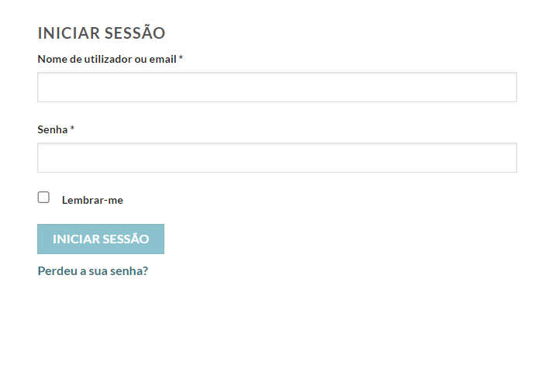

Ferramentas de desenvolvimento

**Laravel**

Espero que facilite no desenvolvimento e configuração, mais fácil de aprender e manipular erros. Pelas vantagens referidas acima. (Recordar as vantagens)

**Phpmyadmin**

Acho que irá facilitar o Phpmyadmin porque facilita na criação de base dados, exporta a base dados, flexível para gerenciamento de dados, é possível consultar o SQL e auxilia na visualização de plugins.

**Vue**

Achei melhor porque facilita aprendizagem e tem uma fomerwork progressiva o que ajuda muito na criação de aplicações.

Plano de trabalho

A tabela seguir mostra as datas previstas para as tarefas que irão ser realizadas.

|  |  |  |
| --- | --- | --- |
| Tarefas | Início | Fim |
| Pesquisa sobre o tema, Memória descritiva e Pesquisa premiliar | 23/03/2023 | 12/04/2023 |
| Elaboração do protótipo de Baixa Fidelidade | 12/04/2023 | 12/04/2023 |
| Criação da base de dados | 12/04/2023 | 12/04/2023 |
| Criação do template | 13/04/2023 | 13/04/2023 |
| Testes | 26/04/2023 | 26/04/2023 |
| Desenvolvimento de outros componentes | 27/04/2023 | 30/05/2023 |
| Testes finais | 30/05/2023 | 30/05/2023 |

Pesquisa - é ação que tem como objetivo a aquisição de conhecimentos sobre um determinado tema e tem o objetivo solucionar algum problema. Pesquisei trabalhos semelhantes ao tema e também as ferramentas necessárias para realização do projeto.

Memória descritiva - é a descrição de todas as características de um projeto, especificando os materiais que serão necessários para a realização do mesmo. Fiz um resumo sobre o trabalho e assinalei os objetivos do trabalho.

Protótipo de Baixa Fidelidade - é um modo simples de como seria a interação do utilizador com o projeto não tendo nenhuma preocupação com elementos ligados ao design. Irei fazer um esboço de como irá ser desenhada o website, ou seja, onde estará cada elemento da página.

Criação da base de dados - é uma plataforma, onde armazena informações relacionadas com determinado assunto ou finalidade. Irei armazenar numa plataforma de Base de Dados, alguma informação do projeto.

Criação do template - é um layout, ou seja, é um documento de conteúdo, com apenas a apresentação visual. Irei criar os documentos de layout para assim definir um tipo texto, cor, formato e etc.

Testes - é para verificar se está a correr tudo bem e sem erros. Irei verificar durante o decorrer do trabalho se está a ir bem.

Desenvolvimento de outros componentes – serve para criar novos componentes. Irei criar e atualizar componentes como a visualização e criação de plantas e a parte do administrador.

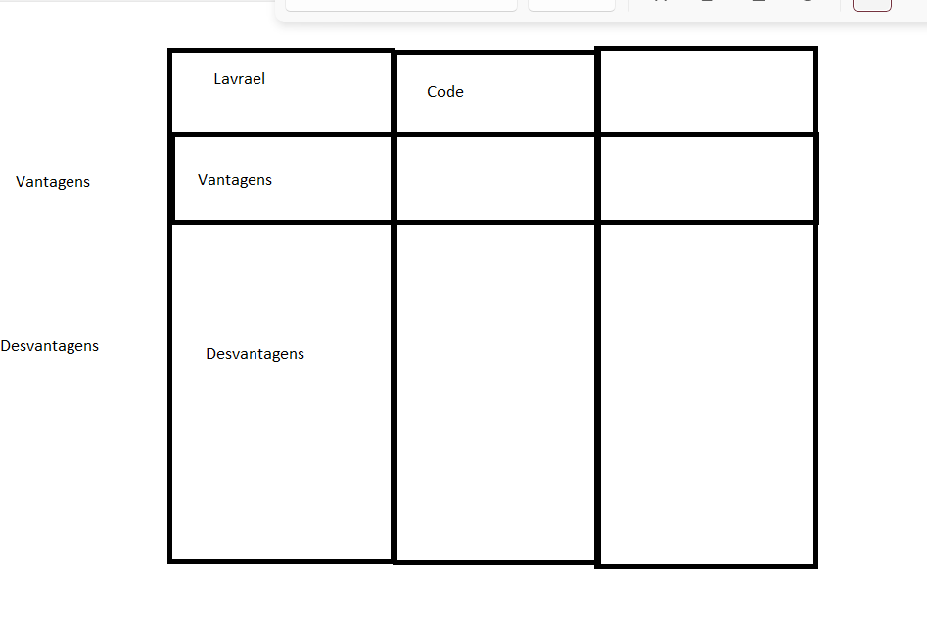

Referências

[1] <https://tecnoblog.net/responde/o-que-e-laravel-guia-para-iniciantes/>

[2] https://pt.wikipedia.org/wiki/Laravel

[3] https://kinsta.com/pt/base-de-conhecimento/o-que-e-laravel/

[4] https://www.webdesignemfoco.com/cursos/framework/curso-de-laravel-para-noobs-1-vantagens-e-desvantagens

[5] https://cynoteck.com/pt/blog-post/what-is-codeigniter-how-to-setup-codeigniter-on-your-system/

[6] https://medium.com/@pedrohills/codeigniter-3-hist%C3%B3ria-357c3d6cb09c

[7] https://codeigniterphp.wordpress.com/2012/10/11/o-que-e-codeigniter/

[8] http://dev.rbtech.info/codeigniter-vs-laravel-melhor/

[9] https://azure.microsoft.com/pt-br/resources/cloud-computing-dictionary/what-is-postgresql/

[10] https://pgdocptbr.sourceforge.io/pg80/history.html

[11] https://visaoconfiavel.com/postgresql/

[12] https://www.computerweekly.com/br/definicoe/MySQL

[13] https://www.trabalhosfeitos.com/ensaios/Historia-Do-Mysql/51848594.html

[14] https://www.hostgator.com.br/blog/mysql-e-suas-vantagens/

[15] https://pt.quora.com/Quais-s%C3%A3o-as-vantagens-e-desvantagens-de-usar-MySQL-ao-inv%C3%A9s-de-Oracle

[16] https://rockcontent.com/br/blog/phpmyadmin/

[17] https://e-tinet.com/linux/phpmyadmin/

[18] https://wpsamurai.com.br/phpmyadmin/

[19] https://www.educba.com/what-is-phpmyadmin/

[20] https://coodesh.com/blog/dicionario/o-que-e-react-js/

[21] [https://blog.cronapp.io/framework-react/#2\_Como\_o\_React\_surgiu](https://blog.cronapp.io/framework-react/" \l "2_Como_o_React_surgiu)

[22] https://blog.dankicode.com/o-que-e-react-js/

[23] https://henrique-freire.medium.com/react-vue-angular-conhe%C3%A7a-suas-vantagens-e-desvantagens-e-qual-%C3%A9-melhor-para-seus-projetos-53734bb3d37f

[24] https://blog.algaworks.com/o-que-e-angular/

[25] https://medium.com/@vinibcampelo/surgimento-do-framework-angular-9417a620669

[26] https://cynoteck.com/pt/blog-post/reasons-to-use-angular-for-your-web-app/

[27] https://rockcontent.com/br/talent-blog/vue-js/

[28] https://hcode.com.br/blog/vue-js-introducao-e-criando-primeiro-projeto